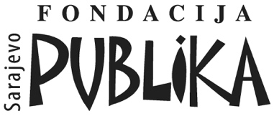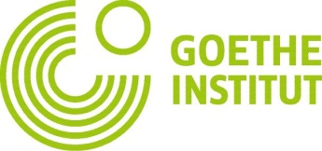

T r a n s L a b – Sarajevo,

laboratorij književnog prevođenja

poziva Vas na radionicu

književnog prevođenja za njemački jezik

U Goethe-Institutu, u subotu, 24.marta 2018. u 10:00

Radionicu vodi: Vahidin Preljević, književni prevodilac i vanredni profesor na Odsjeku za germanistiku Filozofskog fakulteta u Sarajevu.

Vaše prijave možete slati najkasnije do 21.marta, na: azra@publika.co.ba

Otvoreni smo za vase ideje i sugestije...

Radujemo se druženju i učenju, topli pozdrav!

Azra Pita Parente

